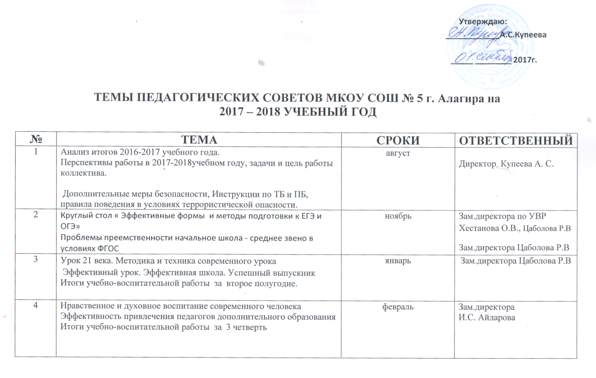

5 | «О допуске обучающихся 9, 11 классов к государственной (итоговой)  аттестации. 2. Опереводе обучающихся 1-8-х,10-х классов в следующий класс Об организации летнего отдыха детей и летней трудовой практики. | март | Зам.директора по УВР Хестанова О.В.  Зам.директора И.С. Айларов
6 | Об окончании учебного года. Результаты итоговой аттестации 9, 11 классов.  Предварительное распределение учебной нагрузки на 2018-2019 учебный год. | май | Зам.директора по УВР Хестанова О.В.  Директор Купеева А. С  Зам.директора по УВР Хестанова О.В.

